CONTROL Y PROGRAMACIÓN DE ROBOTS MANIPULADORES

**Richard M. Haes-Ellis**

**África Sánchez Vera**

27/12/2018

GIERM

# INTRODUCCIÓN

El objetivo del trabajo es poner a la práctica los conocimientos teóricos de la asignatura aplicándolo a un robot “real” simulado en Simulink haciendo uso de la herramienta *Matlab-Simulink.*

Los datos del robot especificado se encuentran en la siguiente tabla junto con la configuración de la misma:

# 

# ANÁLISIS CINEMÁTICO Y DINÁMICO

1. Obtención de las ecuaciones simbólicas del modelo cinemático directo e inverso:

Para elmodelo directo partimos de la configuración de nuestro robot y las longitudes donde podemos obtener la tabla de parametros de Denavit-Heartemberg* de cada eslabon.

Parametros Denavit-Heartemberg*

|  |  |  |  |  |
| --- | --- | --- | --- | --- |
| *Eslabon* | *θ* | *d* | *r* | *α* |
| 0 | 0 | L0 | 0 | 0 |
| 1 | q1 | L1 | 0 | Pi/2 |
| 2 | q2 | 0 | L2 | 0 |
| 3 | q3 | 0 | L3 | 0 |

Con los parametrso determinados y la matriz homogenea podemos calcualar las trasformaciones de cada base $MatrizHomogenea=\left[\begin{matrix}cos\left(θ\right) & −cos\left(α\right)⋅sin\left(θ\right) & sin\left(α\right)⋅sin\left(θ\right) & r⋅cos\left(θ\right) \\ sin\left(θ\right) & cos\left(α\right)⋅cos\left(θ\right) & −sin\left(α\right)⋅cos\left(θ\right) & r⋅sin\left(θ\right) \\ 0 & sin\left(α\right) & cos\left(α\right) & d \\ 0 & 0 & 0 & 1\end{matrix}\right]$

Multimplcando todas las trasformaciones obtendremos la matriz que se pide:

$xyz=\left[\begin{matrix}L_{2}⋅cos\left(q_{1}\right)⋅cos\left(q_{2}\right)+L_{3}⋅cos\left(q_{1}\right)⋅cos\left(q_{2}\right)⋅cos\left(q_{3}\right)−L_{3}⋅cos\left(q_{1}\right)⋅sin\left(q_{2}\right)⋅sin\left(q_{3}\right) \\ L_{2}⋅cos\left(q_{2}\right)⋅sin\left(q_{1}\right)+L_{3}⋅cos\left(q_{2}\right)⋅cos\left(q_{3}\right)⋅sin\left(q1\right)−L_{3}⋅sin\left(q_{1}\right)⋅sin\left(q_{2}\right)⋅sin\left(q3\right) \\ L_{0}+L_{1}+L_{2}⋅sin\left(q_{2}\right)+L_{3}⋅cos\left(q_{2}\right)⋅sin\left(q_{3}\right)+L_{3}⋅cos\left(q_{3}\right)⋅sin\left(q_{2}\right)\end{matrix}\right]$

Para el modelo inverso hemos seguido los siguentes pasos:

[INTRODUCIR IMAGEN EXPLICATIVA]

$r^{2}=x^{2}+y^{2}$

${cosq}_{3}=\frac{\left(r^{2}+{\left(z−\left(L_{1}+L_{0}\right)\right)}^{2}−L_{2}^{2}−L_{3}^{2}\right)}{\left(2⋅L_{2}⋅L_{3}\right)};$

$beta=atan\left[\frac{\left(z−\left(L_{1}+L_{0}\right)\right)}{\sqrt{\left(r^{2}\right)}}\right]$

$q_{3}=atan2\left[\frac{\left|\sqrt{\left(1−{cosq}_{3}^{2}\right)}\right|}{{cosq}_{3}}\right]$

$alfa=atan2\left[\frac{\left(L_{3}⋅{sinq}_{3}\right)}{\left(L_{2}+L_{3}⋅{cosq}_{3}\right)}\right]$

$q_{2}=beta−alfa$

$q_{1}=atan2\left(\frac{y}{x}\right)$

1. Realización del programa en *Matlab* para la obtención de las ecuaciones dinámicas del robot

Para obtener el modelo dinámico se ha hecho uso del códico proporcionado de la práctica 4 de la asignatura de Fundamentos de Robotica. En dicho código se han sustituido los parametros del robot por variables simbolicas para obtener un modelo generalizado.

# ESTIMACIÓN DE PARÁMETROS DINÁMICOS DEL ROBOT

1. Montaje y simulación del robot real con medidas obtenidas a partir de un encoder y un tacómetro con ruido:

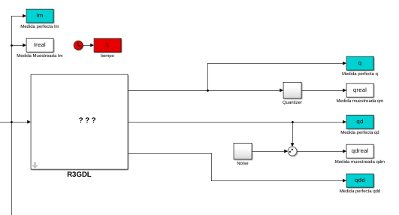

1. Estimación de los parámetros a partir de experimentos con análisis de fiabilidad:

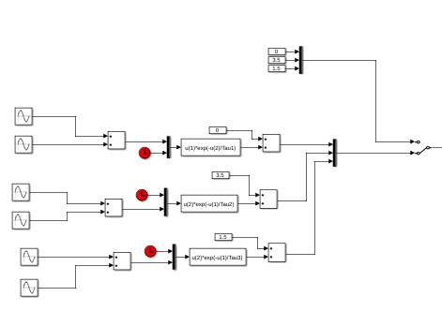

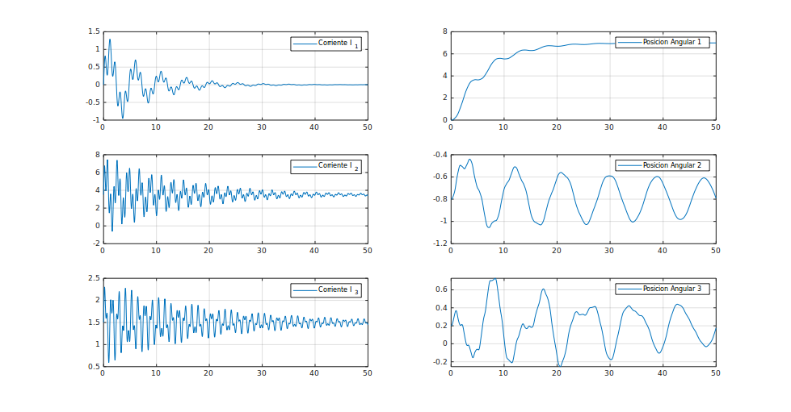

1. Obtención del modelo del robot a partir de la estimación de parámetros

Medidas reales (Encoder y Tacómetro):

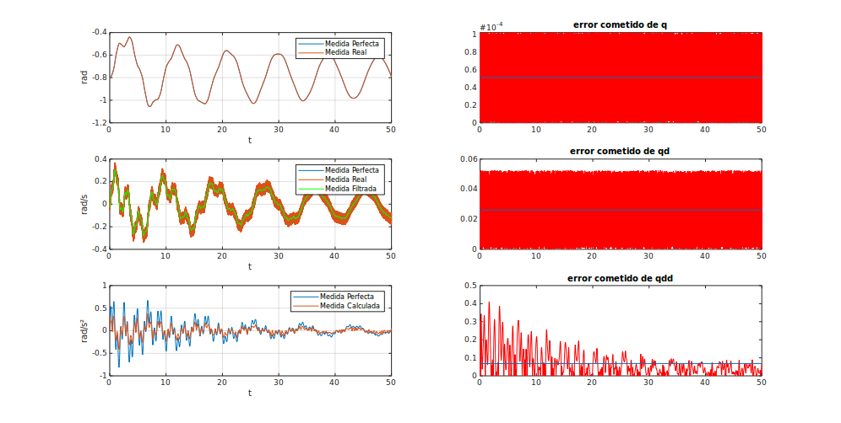 Parametros obtenidos con medidas perfectas:

**[IMAGEN DE PARAMETROS CON SUS DESVIACIONES ESTANDAR]**

Parametros obtenidos con medidas reales:

**[IMAGEN DE PARAMETROS CON SUS DESVIACIONES ESTANDAR]**

Resultado de modelos:

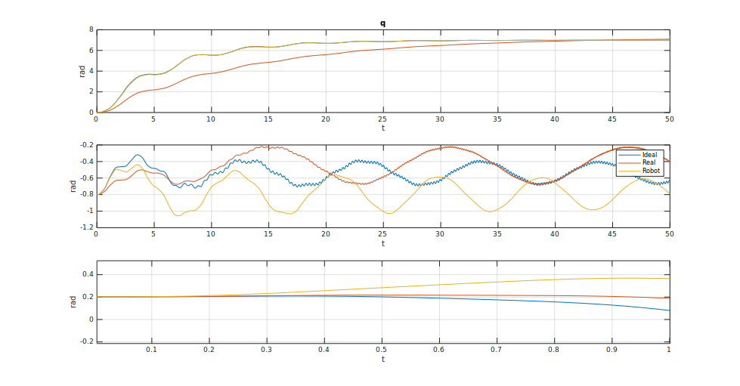

# CONTROL CINEMÁTICO

1. Generador de trayectorias con interpolador trapezoidal:
2. Generador de trayectorias con interpolador polinómico:

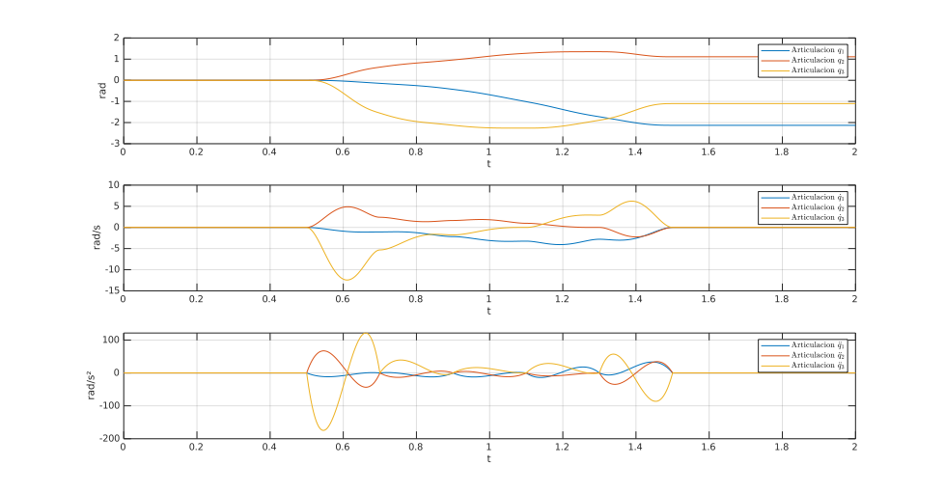

# CONTROL DINÁMICO

1. Configuraciones
2. Diseño de controladores
3. Comparativas

# CONCLUSIÓN

# ANEXO